 |  | 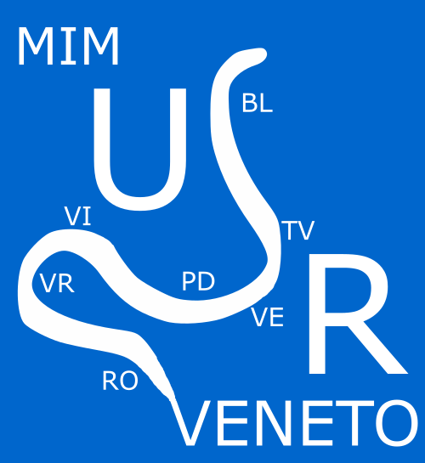 |  | 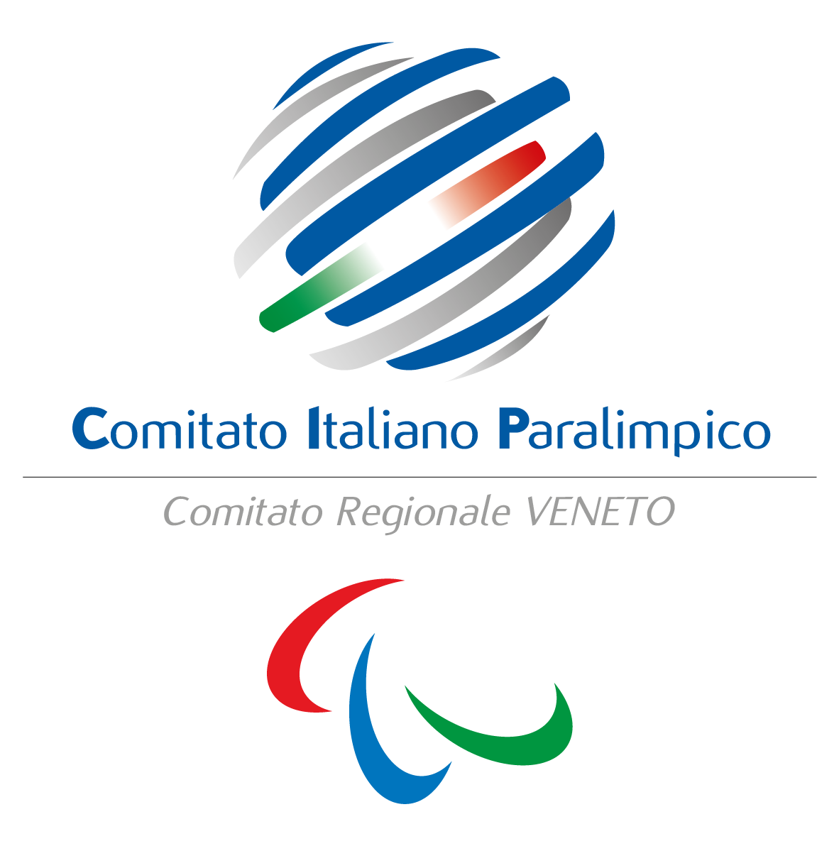

7^ edizione
PROGETTO “CARTA ETICA SPORT” 2024/25
“La Carta etica verso le Olimpiadi e Paralimpiadi invernali 2026”

Concorso “Realizza il video della Carta etica”

Domanda di Partecipazione
Compilare, sottoscrivere ed inviare il presente modulo tramite WeTransfer o similari, unitamente all’elaborato in formato MP4, all’indirizzo email cartaeticasportveneto@gmail.com. Le domande e gli elaborati di ciascuna scuola/associazione possono essere inviati tramite un’unica mail.

Per le scuole: Istituto Scolastico di appartenenza
Per le associazioni sportive: Ente o Federazione di affiliazione
Scuola afferente
o
Associazione sportiva partecipante al concorso

Indirizzo

(scuola afferente/ associazione partecipante)
CAP
Città
Provincia
Telefono
Indirizzo PEC
Indirizzo E-mail Istituto Scolastico o Associazione
Nominativo Referente
Indirizzo E- mail Referente del Progetto

Tipologia soggetto | Scuola Secondaria di Secondo Grado  Organismo di formazione accreditato  Associazione sportiva del Veneto affiliata a Federazioni sportive nazionali, Discipline sportive associate o Enti di promozione sportiva
Per le scuole: classe/i coinvolte nel progetto  Per le associazioni sportive: n. squadra/e coinvolte nel progetto e relativa fascia d’età | n. Fascia d’età
  - 1^ | - 2^ | - 3^ | - 4^ | - 5^
Avete già aderito alla Carta Etica Sport Veneto* | SI (indicare data invio richiesta alla Regione del Veneto): / / NO
Titolo dell’elaborato (obbligatorio)
Tematica affrontata
(specificare articolo della Carta Etica rappresentato ed eventuali spunti di elaborazione correlati a fatti realmente accaduti)

Modalità utilizzata per le riprese, eventuali effetti audio/video e post produzione

Con la presentazione della presente domanda i partecipanti dichiarano di accettare quanto stabilito dal presente bando e autorizzano l’uso dei propri dati in conformità a quanto previsto dal D.Lgs. n. 196/2003 come aggiornato dal D.Lgs. n. 101/2018 – adeguamento al Regolamento UE 2016/679.

Il Referente del progetto  _________________________ | Il Dirigente Scolastico/ Il Presidente dell’Associazione Sportiva  _________________________

La domanda di partecipazione al concorso, contenente l’elaborato video e il presente modulo dovrà essere trasmessa per via telematica tramite WeTransfer o similari entro e non oltre il 31 marzo 2025, unicamente al seguente indirizzo mail cartaeticasportveneto@gmail.com

*ATTENZIONE: E’ necessario che l’istituto scolastico/associazione sportiva aderisca alla Carta Etica dello Sport (tramite le modalità presenti sul sito al seguente link: https://www.regione.veneto.it/web/sport/carta-etica) entro la data del 31/03/2025, pena l’esclusione dalla partecipazione al bando di concorso.
L’adesione è fatta una tantum e rimane valida anche per gli anni successivi.

